Карта с всплывающими подсказками

Задание:
Сверстать web-страницу следующего содержания:
На странице показана карта местности: файл map_of_kyrandia.jpg.
При наведении курсора на название какого-либо места поверх карты появляется картинка, соответствующая названию. К примеру, при наведении на слово Temple появляется картинка с изображением (файл Temple.png). Картинки находятся в папке Sites.
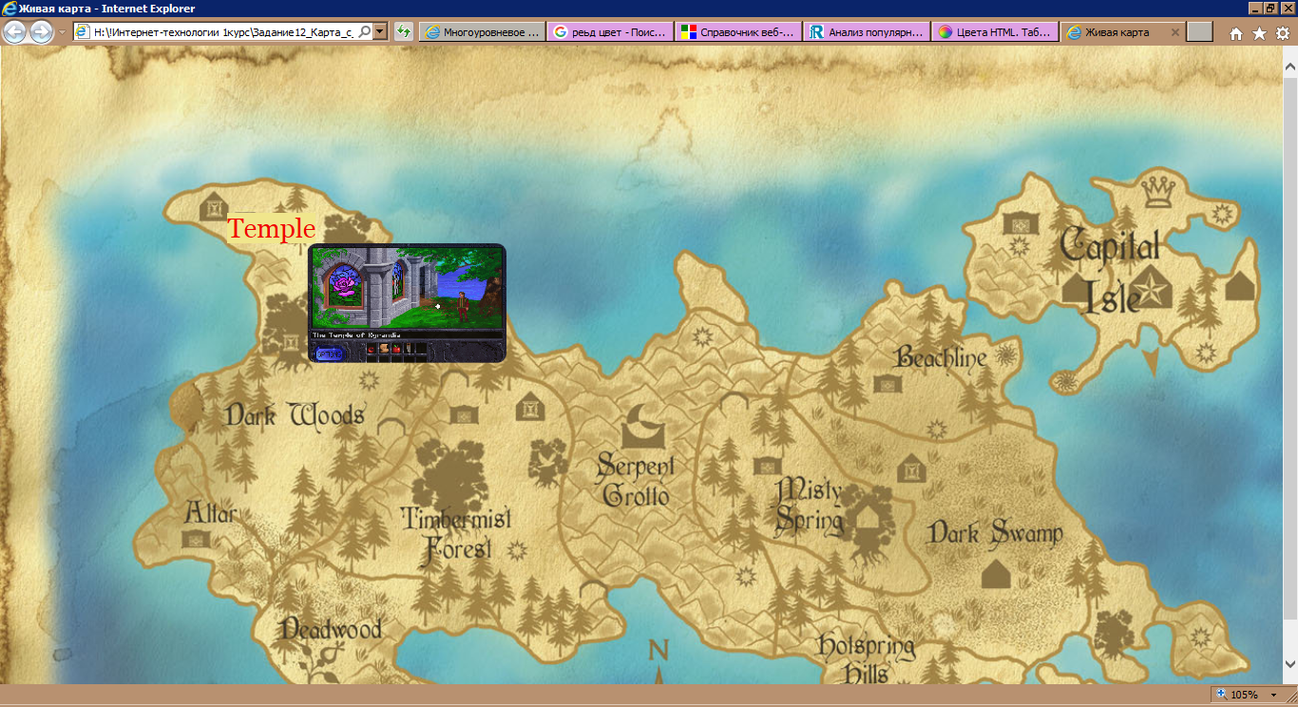
Указания к реализации
Возможны разные варианты получения такого эффекта. Здесь приведен пример одного их них.
На месте подсказки надо создать два вложенных блока и задать их расположение так, чтобы они были смещены относительно друг друга (свойство position).
Изначально внутренний блок .podskazka является скрытым (display:none;)
Затем внешнему блоку .main задается псевдокласс :hover и в контексте внутреннему блоку задается {display:block;}. Пример кода:

<html> <head>
<style>
body {font-family: "Arial", sans-serif;
font-size: 18pt;
background: #ecf0f1;}

.podskazka {position: absolute; left: 150px; top: 40px; width: 150px;
background: red; display:none;
}

.main { width: 200px; background: aqua;}

.main:hover .podskazka {display:block;}
</style>
</head>
<body>
<div class="main">Название места
<div class="podskazka">Подсказка или картинка </div>
</div>
</body>
</html>

Система оценки работы:
Реализованы появления картинок при наведении курсора на все названия мест (их 11). | 4 балла
Вместе с картинкой появляется подсвеченное название места (поверх карты) | 2 балла
Появление картинки сопровождается анимацией (бонус) | 1 балл
ИТОГО (максимальная оценка работы) | 6 баллов + 1 бонус

